IDnevnik
Portal za roditelje i ucenike
Korisničko uputstvo

Verzija 1.1

Istorija revizija
Datum | Verzija | Opis | Autori
27.06.2020. | 1.0 | finalna verzija | Uros Mitic  Danilo Terzic  Aleksandar Mitrovic

Sadržaj
1. Uvod 3
2. Početna stranica iDnevnik-a 3
3. Prijavljivanje korisnika 3
3.1 Registarcija ucenika 4
3.2 Registracija roditelja 5
3.3 Registracija profesora 5
3.5 Prijavljivanje registrovanog korisnika na sistem 5
4. Informacije koje ucenik vidi 6
4.1 Ocene
4.2 Forum
4.3.Izostanci
4.4 Vladanje
4.5 Rasopored casova
4.6 Dogadjaju
4.7 Inforamcije o sebi
5. Funkcije roditelja 11
5.1 Informacije koje roditelj vidi
5.2 Opravdavanje casova
6. Funkcije profesora 14
6.1. Postavljanje stavke na forum
6.2.Upis ocene
6.3 Upis zakljucne ocene
6.4 Upis napomene
6.5 Upis izostanke
6.6 Prihvatanje opravdanja (ako je razredni)

Korisničko uputstvo za iDnevik

Uvod
Cilj iDenvnika je poboljsanje trenutne situacije u skolskom sistemu o vodjenju evidencije o svim informacijama
U vezi ucenika.Takodje blagovremeno obavesavanje roditelja o novinama u vezi njihovog deteta kao i obaveza koje roditelj ima prema skoli.Smanjenje papirologije koja se stvara u soklama je veliki faktor koji je uzet u obzir takodje i uvid u ocene koje roditelj ima stedi vreme i roditelju(nema potrebe da dolazi u skolu) i profesoru.Forum koji se nalazi u sklopu iDenvnika omogucava efikasniju komunikaciju izmedju profesora i ucenika.

Početna stranica iDnevnika
Početna stranica izgleda kao na sledećoj slici:

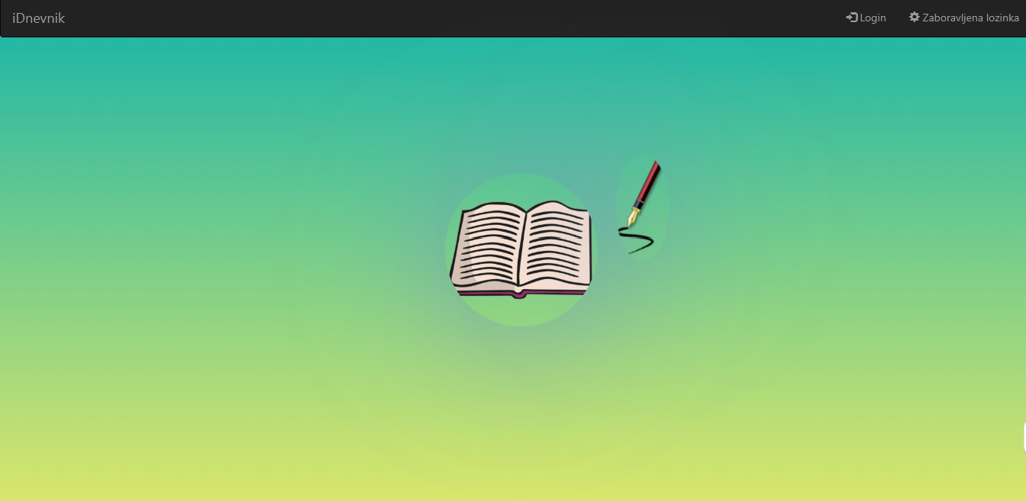

Slika 1 – Početna stranica

Prijavljivanje korisnika na iDnevnik
Razlikuju se cetiri slučaja prijavljivanja na sistem.
Prvi je kada se ucenik prijavi koji moze samo da posmatra informacije koje su dostupne o njemu.
Drugi slučaj je kada se roditelj prijavi on pored pregleda informacija o svom detetu moze da pravda izostanke.
Treci slučaj je kada se profesor prijavi on moze da upisuje izostanke ocene zakljucuje ocene prihvata opravdanja(ako je razredni) i posvalja objave na forumu.
Cetvrti slučaj je kada se administraot prijavi on ima mogucnost kreiranja naloga ucenicima roditeljima i profesorima.
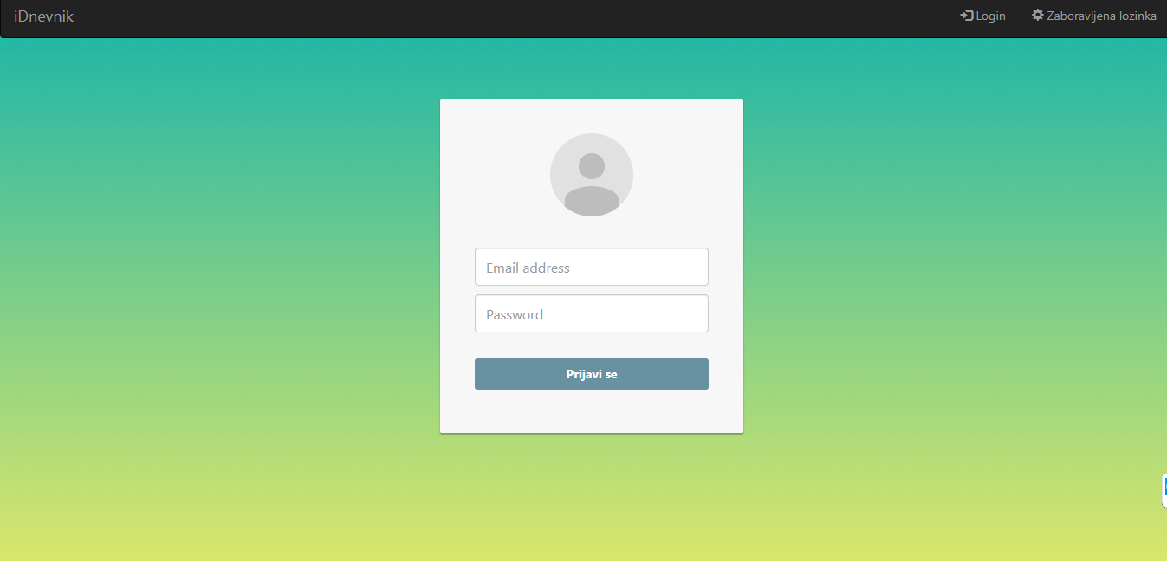

Registracija ucenika

Stranica za registraciju ucenika ima formu za upitnik kao na sledećoj slici.

3. 2 Registracija roditelja

Stranica za registraciju roditelja ima formu za upitnik kao na sledećoj slici.

- Korisnik koji želi da se registruje kao nezaposleni, treba da popuni upitnik sa osnovnim podacima o sebi. Pojedina polja su obavezna (na primer ime, prezime, JMBG) i korisnik ne može da se registruje ukoliko ih ne popuni.
- Kada je popunio upitnik, korisnik ih šalje klikom na dugme Unesi ili poništava klikom na dugme Poništi.

3.3 Registracija profesora

Stranica za registraciju profesora ima formu za upitnik koja izgleda kao na sledećoj slici.

- Korisnik koji želi da se registruje kao organizator kursa, treba da popuni upitnik sa osnovnim podacima o kursu. Pojedina polja su obavezna (na primer naziv kursa) i korisnik ne može da se registruje ukoliko ih ne popuni.
- Kada je popunio upitnik, korisnik ih šalje klikom na dugme Unesi ili poništava klikom na dugme Poništi.

3.4 Prijavljivanje korisnika na sistem
- Korisnik se svojim korisničkim imenom i lozinkom prijavljuje na sistem.
- U zavisnosti od njegovog statusa, ima odredjene privilegije za pristup i rad na sistemu.
- Odjavljuje se klikom na Log out.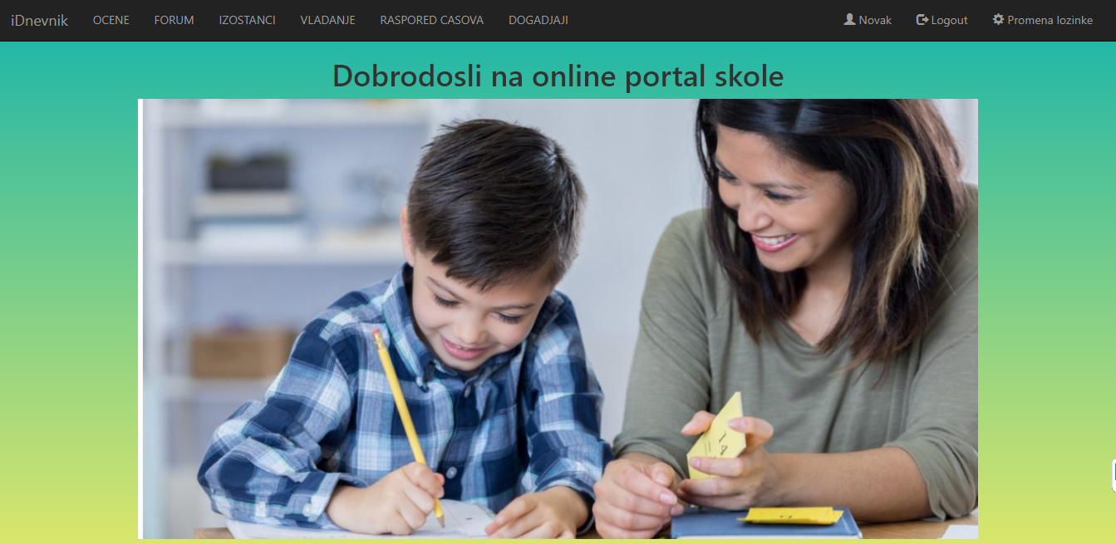

Informacije koje ucenik vidi
Ucenik ima na uvid sve ocene koje ima upisane u dnevniku,sva obavestenja koja je profesor namenio njegovom odeljenju, sve izostanke koje je profesor zabelezio vezane za njega, sve informacije koje uticu na ocenu iz vladanja zajedno sa njegovom ocenom iz vladanja, raspored casova koji dinamcki oznacava trenutni dan, i sve dogadjeje koji su od interesa za njega

4.1Ocene
Ucenikov uvid u ocene

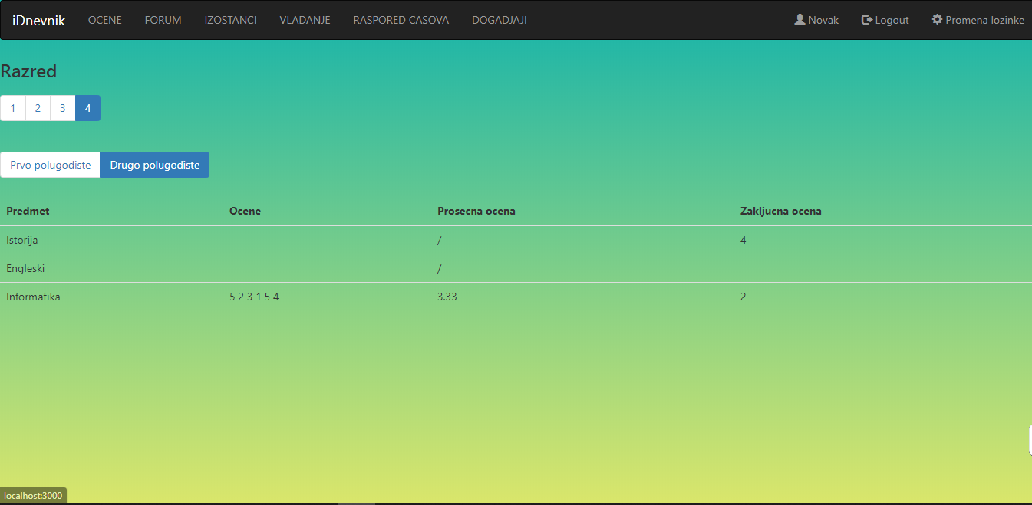

4.2Forum

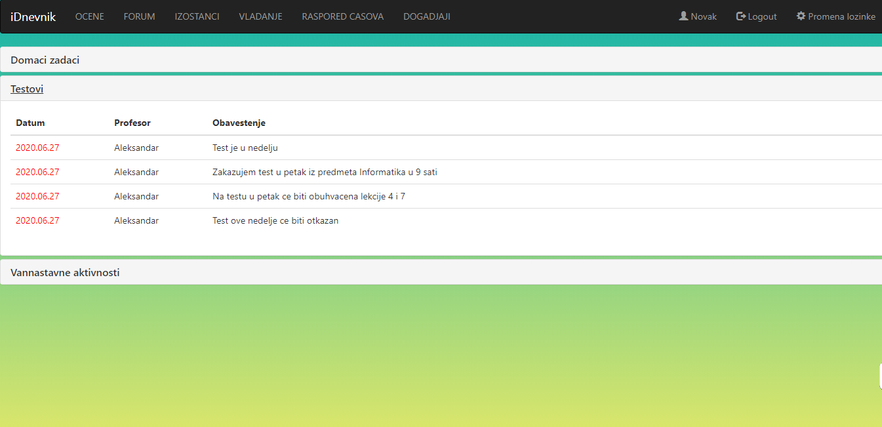
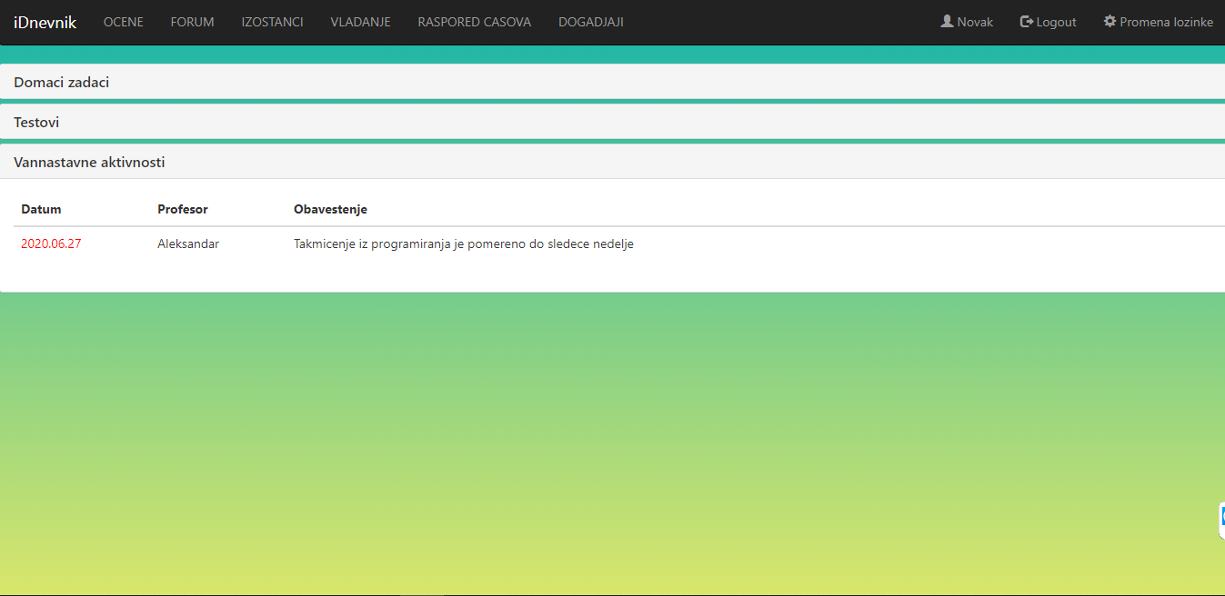
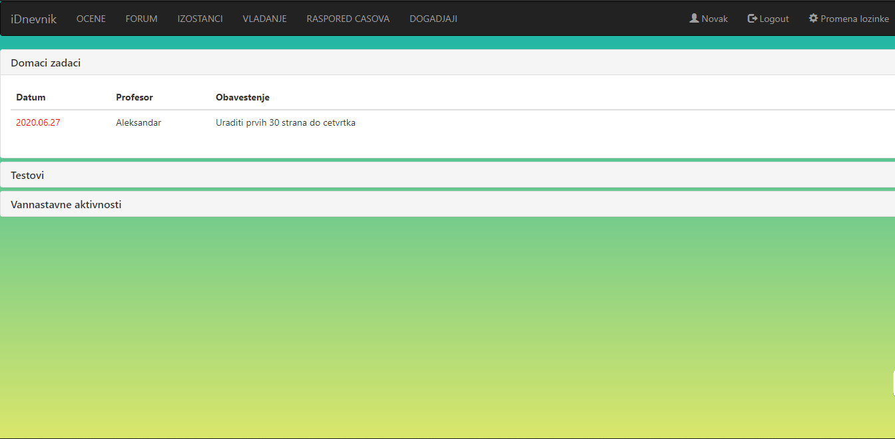

4.3 Izostanci
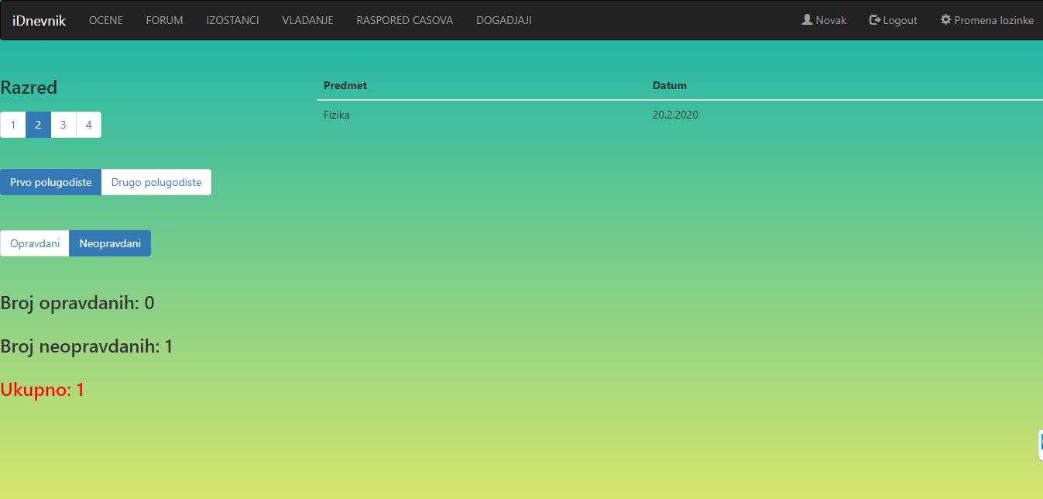

4.4 Vladanje
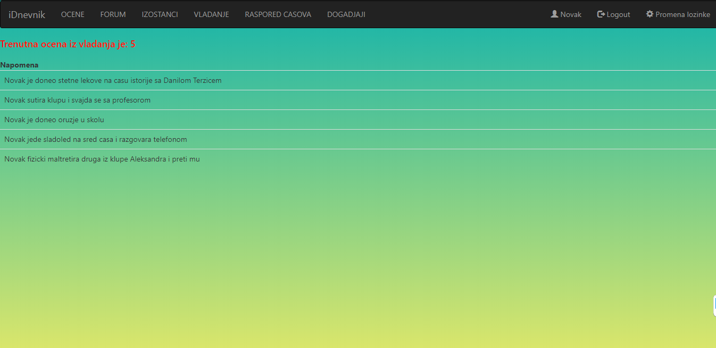

4.5 Rasopored casova
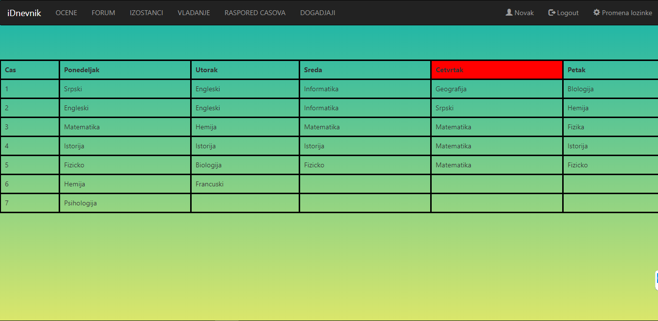

4.6 Dogadjaji
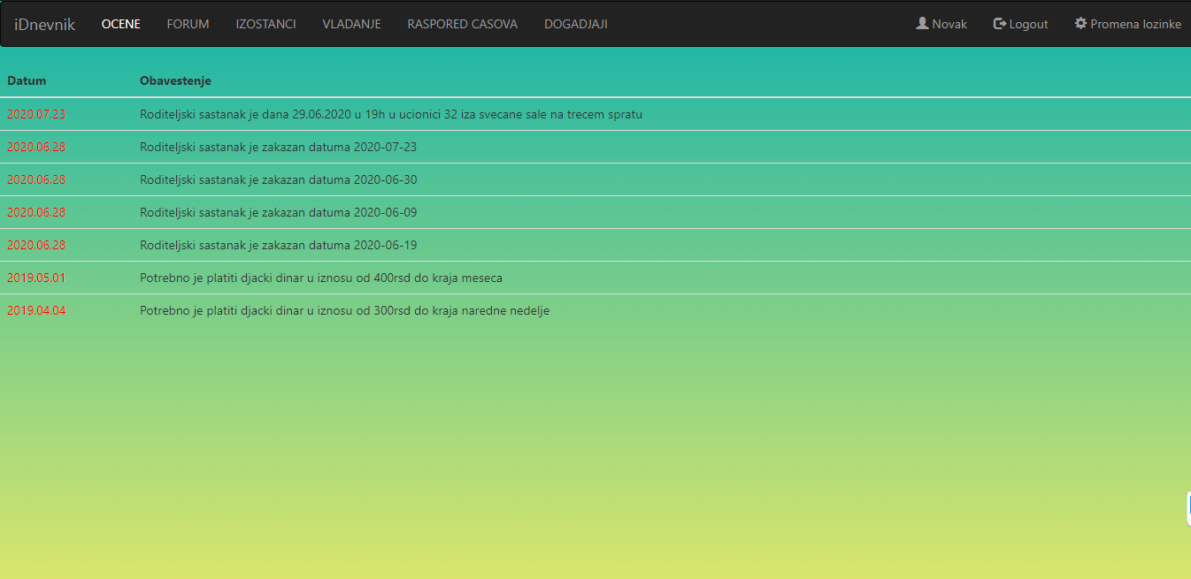

4.7 Inforamcije o sebi
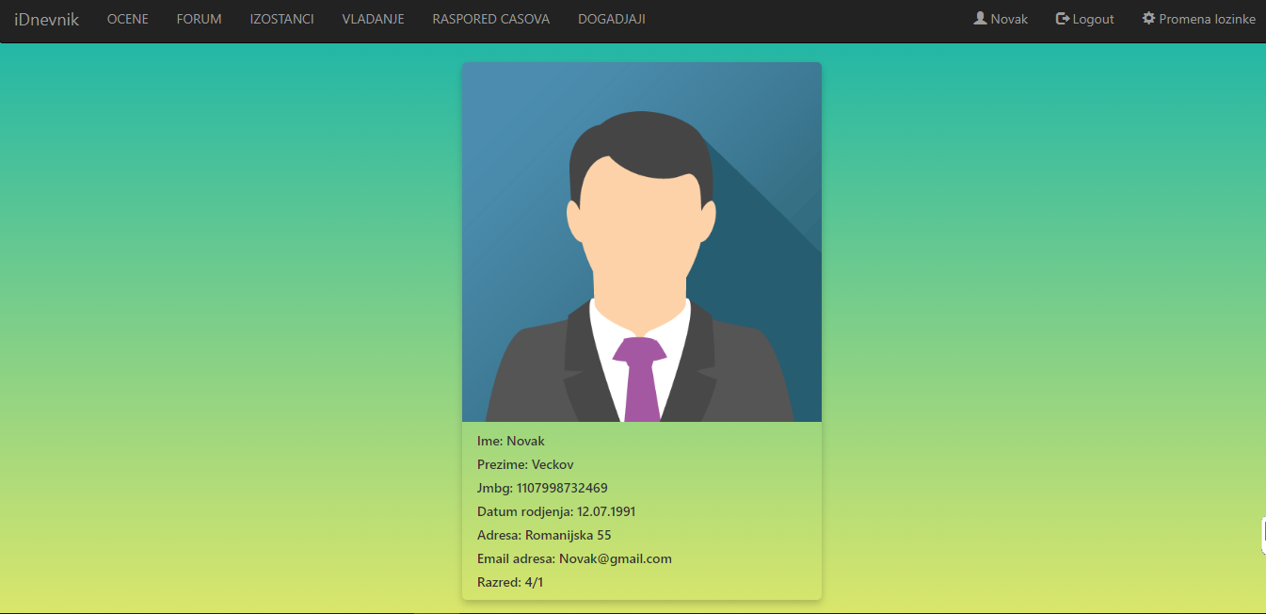

Funkcije roditelja
Sve funkcije koje poseduje ucenik poseduje I roditelj sa malim izmenama koje se ogeldaju u tome da roditelj dobija mail o svakoj promeni vezanoj za njegovo dete I mogucnost opravdavanja casova

5. 1 Opravdavanje casova

- Roditelj ima uvid u sve izostanke i kada je njihovo dete bilo odsutno
- Izostanic su „na cekanju“ da se opravdaju
- Roditelj moze da opravda izostanak ili odbije opravdanje
- Opravdanje se salje razrednom koji prihvata opravdanje ili odbija
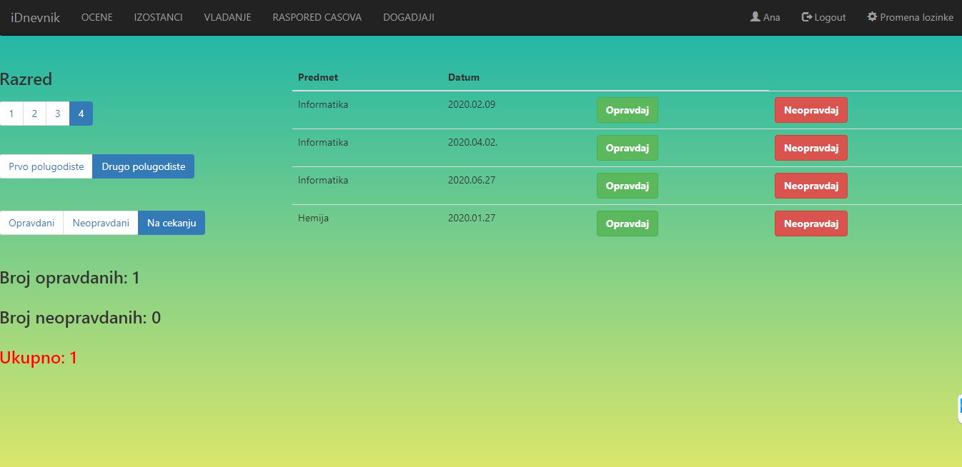

- Funkcije profesora

Funkcije koje poseduje profesor su prvenstveno upisivanje ocena i vodjenje evidencije o prisutnosti djaka na nastavi.Sekundarno on moze da obavestava odeljenje o aktivnostima vezanim za test , domaci ili van nastavne aktivnosti.Profesor koji je pritom i razredni ima obavezu da vodi evidenciju o izostancima vezanim za njegovo odeljenje i prihvata ili odbija opravdanja dobijena od roditelja.

6. 1 Postavljanje stavke na forum

Profesor bira na koju temu zeli da postavi stavku (Domaci , Van nastavne aktivnosti , Testovi )
Profesor bira odeljenje za koje ucenici dobijaju obavestenje
Popunjava polje za unos teksta odnosno pise tekst obavestenja i salje ga

6. 2 Upis ocene

Profesoru je prikazan spisak svih ucenika gde interfejs nudi lak upis ocene direktno sa tog spiska.Po potvrdi profesora da je siguran da zeli da upise tu ocenu salje se mejl obavestenje roditelju da je njihovo dete dobilo ocenu.Takodje odmah po upisu svi imaju i roditelj i ucenik uvid u tu ocenu

6. 3 Upis zakljucne ocene

Nakon pritiska da vidi statistiku o uceniku profeosr ima uvid u prosecnu ocenu iz njegovog predmeta koja mu olaksava odluku da zakljuci ocenu.Po potvrdi zakljucne ocene roditelj takodje dobija obavestenje i promena je momentalno vidljiva i kod ucenika i kod roditelja

6. 4 Upis napomene

Popunjavanje forme za napomenu

6. 5 Upis izostanaka

Profesoru je prikazana lista svih ucenika, selekcijom onih koji nisu prisutni on salje roditeljima zahtev na opravdanje i obavestava ih da njihovo dete nije prisutno na casu

6. 6 Prihvatanje opravdanja

